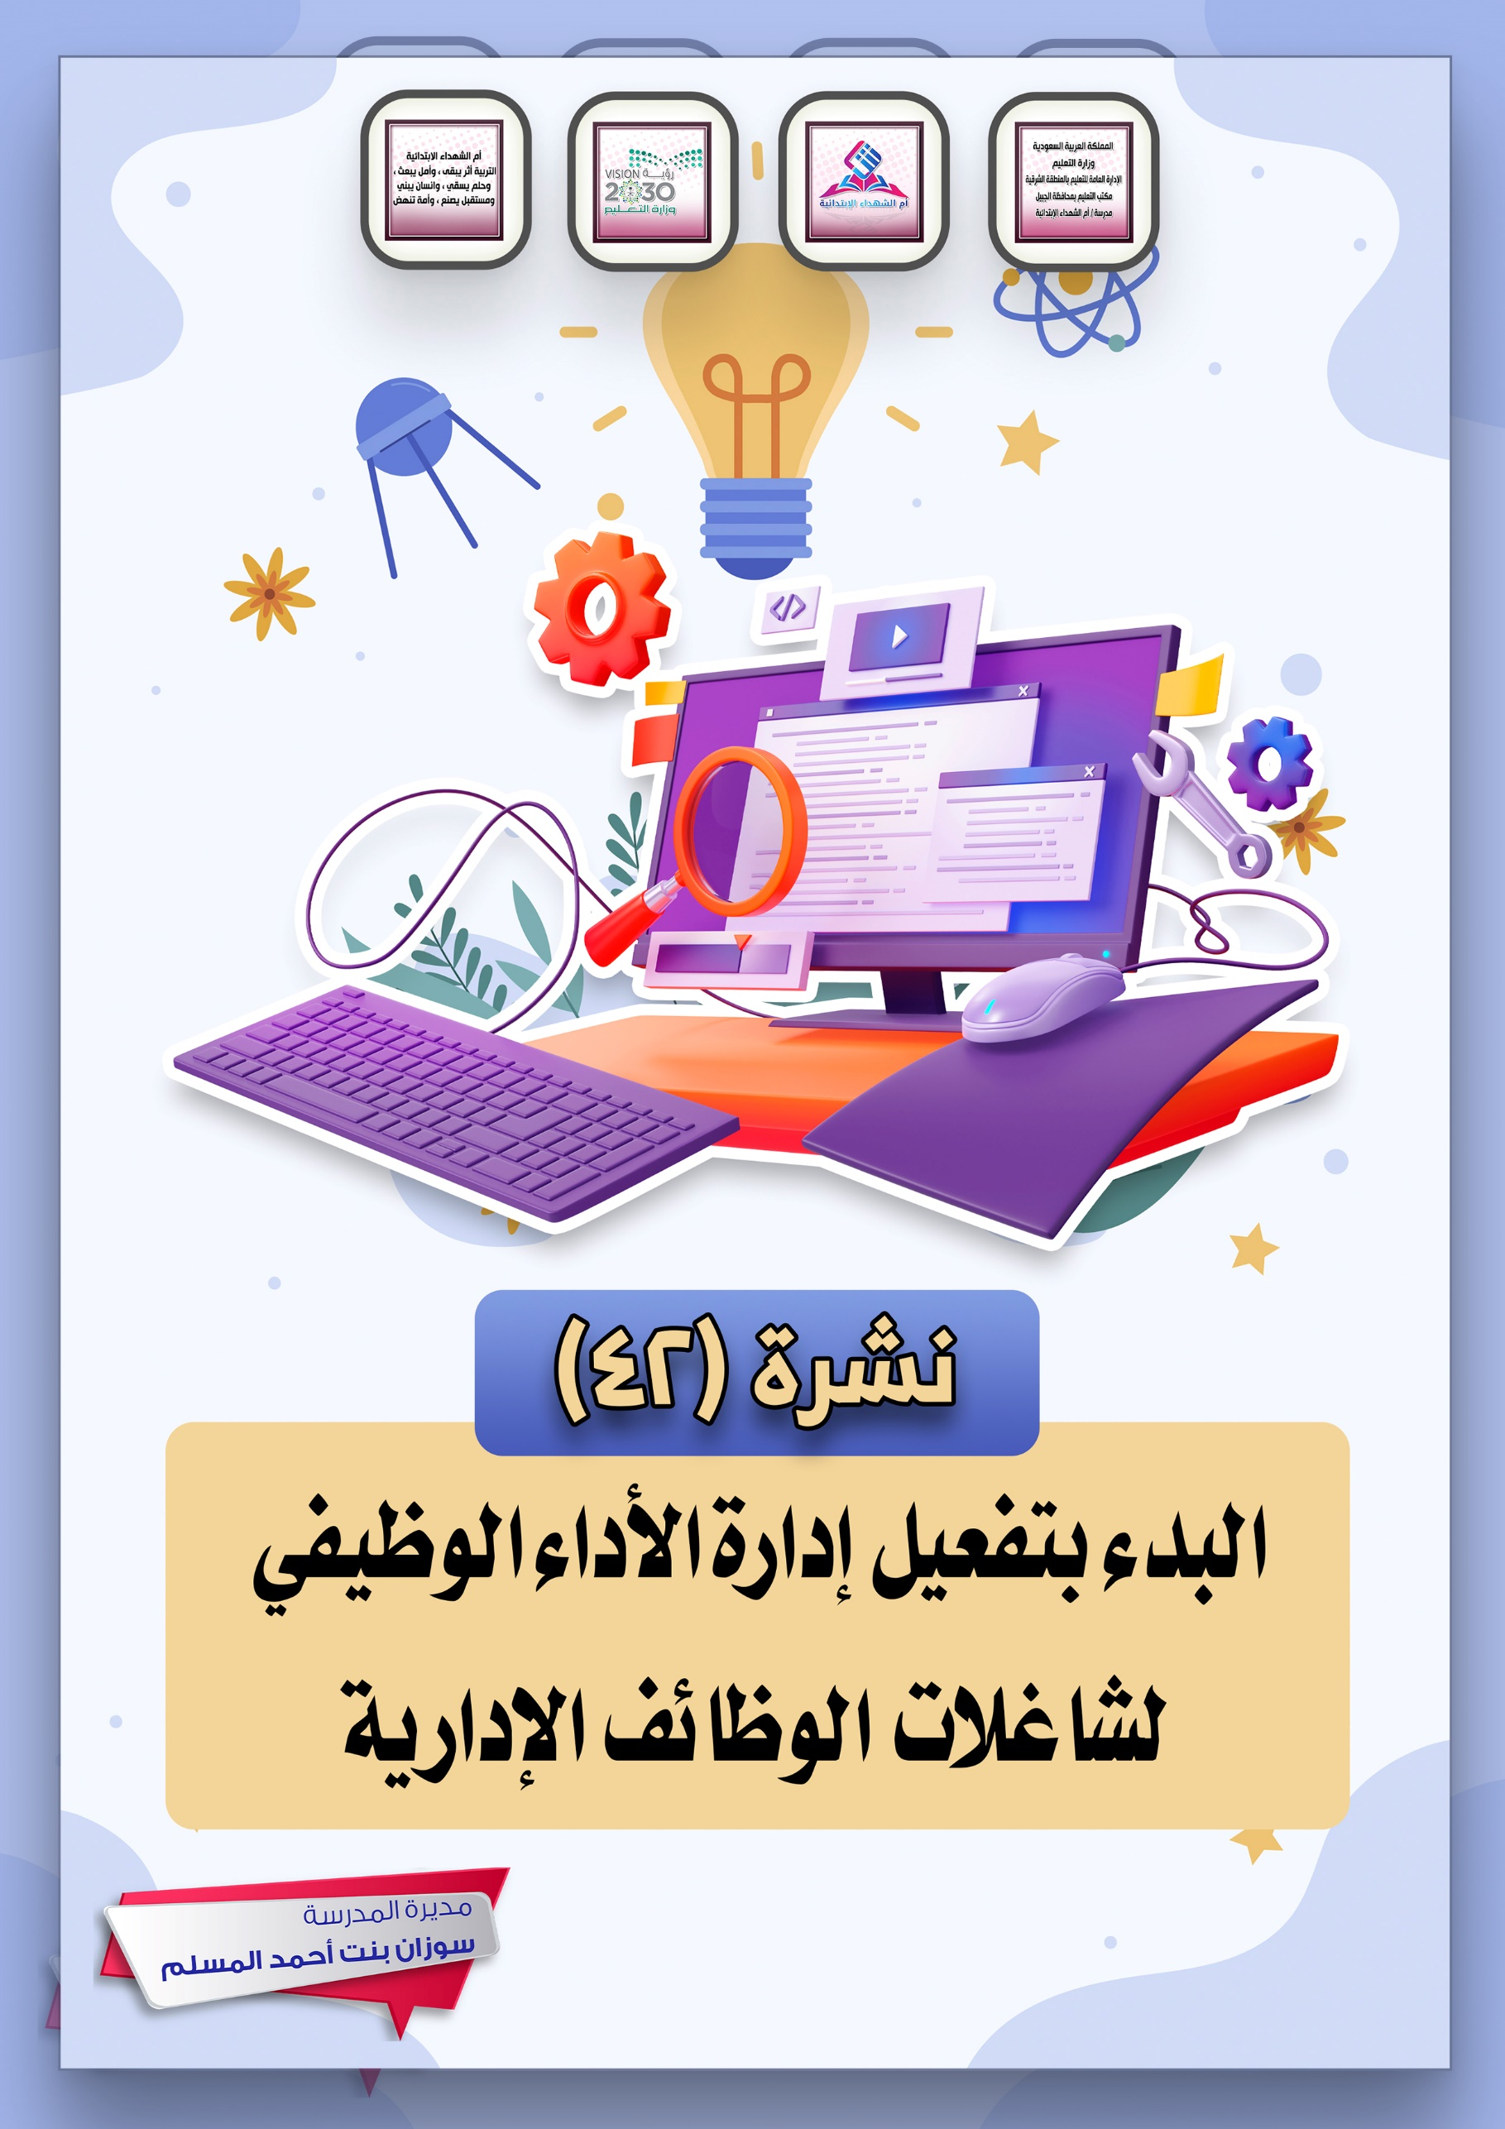

البدء بتفعيل إدارة الأداء الوظيفي لشاغلات الوظائف الإدارية

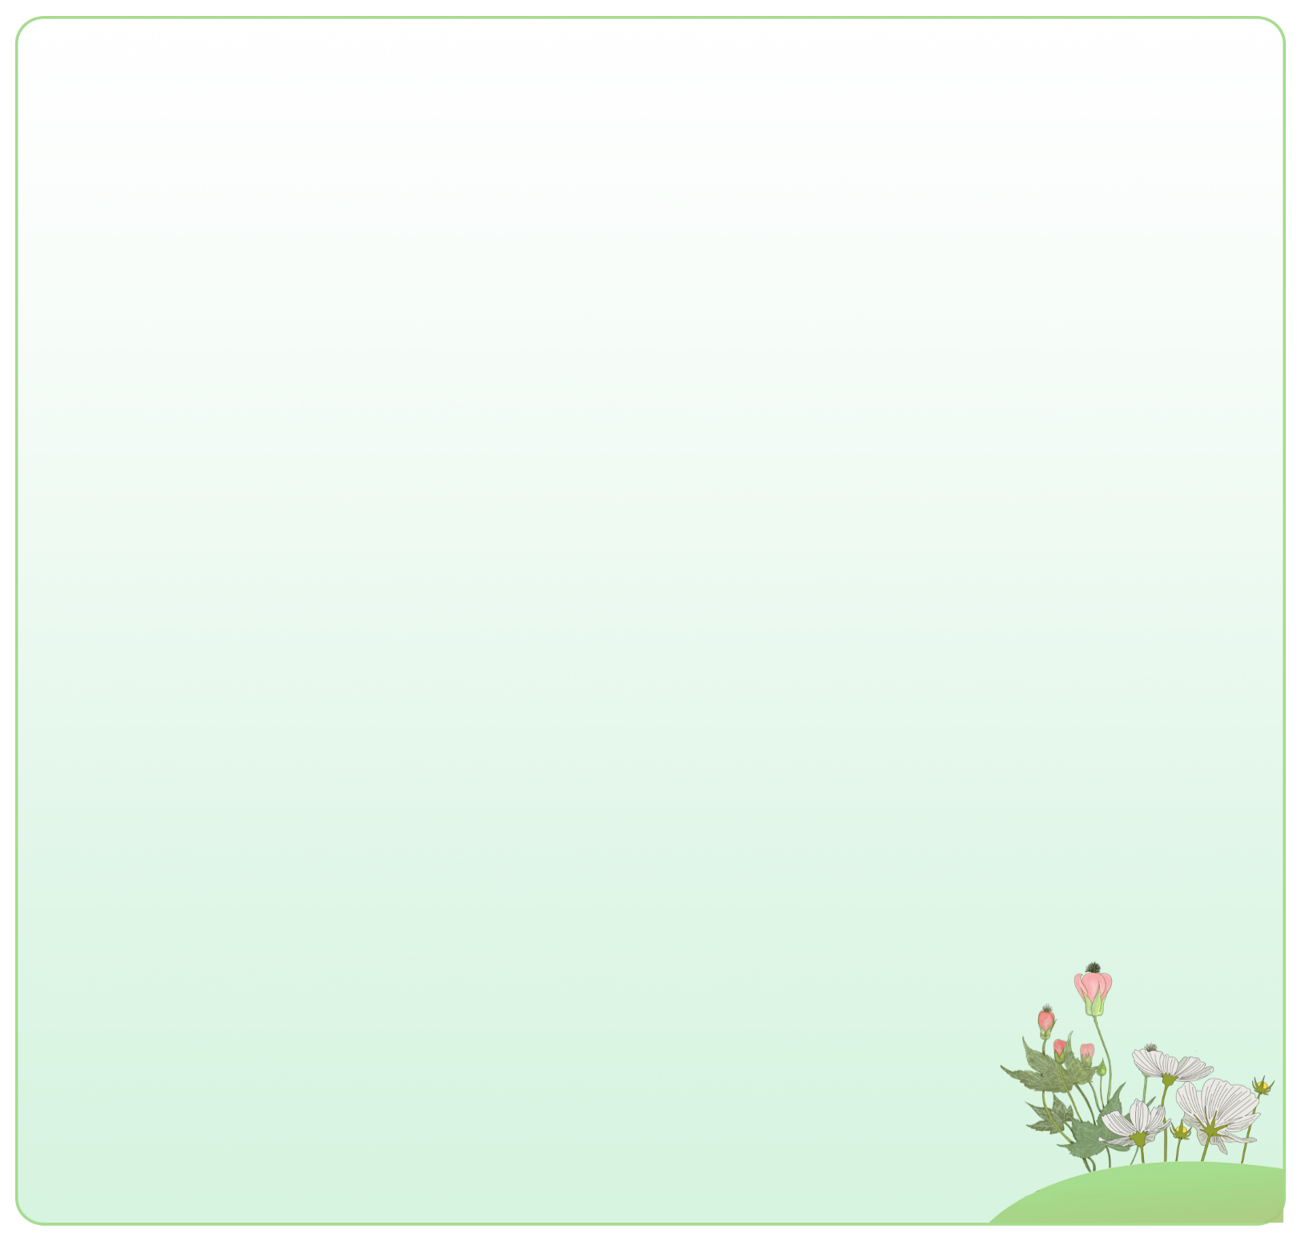

اخواتي الهيئة الإدارية ،،، حفظكن الله،،،
السلام عليكن ورحمة الله وبركاته،،،
بناء على تعميم مساعد وزير التعليم رقم :٧٥٢٧١٤ وتاريخ : 04/08/1444ه والمتضمن :
- البدء بتطبيق إدارة الإداء الوظيفي لشاغلات الوظائف الإدارية وفق الإطار التنظيمي المعد من وزارة الموارد البشرية والتنمية الاجتماعية.
- إشارة إلى الرسالة الواردة لجميع الموظفات من وزارة التعليم يوم الثلاثاء الموافق 08/08/1444ه .
- إعداد الميثاق في نظام فارس.
نأمل منكن البدء بإعداد مواثيق الأداء وفق المواعيد
الواردة في تعميم رقم :٤٤٠٠٩٠٣٧٤١ وتاريخ : 09/08/1444ه المرفقات : (بدون).
والمرفق ادناه ، كما نفيدكن بأنه سيرد إليكن رسالة نصية لبدء كل مرحلة وللاطلاع على خطوات إعداد الميثاق والأسئلة الشائعة مسح الكود أدناه ولأي استفسار الرفع عن طريق الرابط: https://cutt.us/omalshohda11
للتلطف بالاطلاع وإعداد مواثيق الأداء الوظيفي.
وتقبلوا فائق تحياتي،،
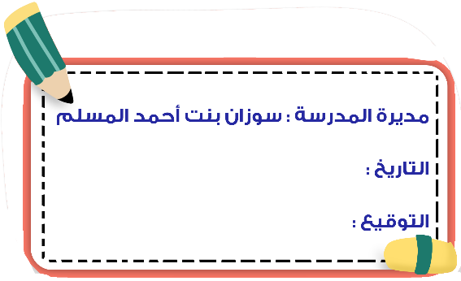
13/08/1444ه

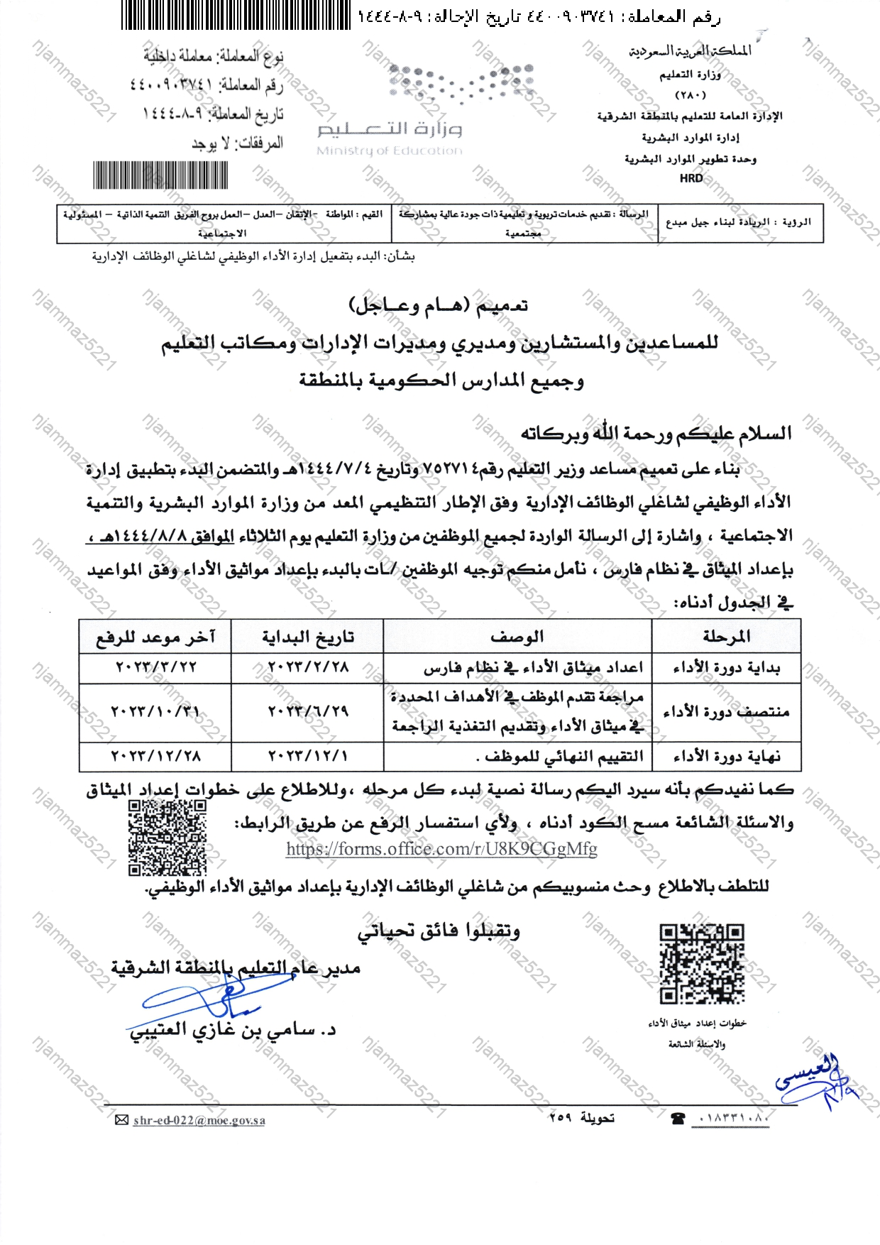

توقيع الإداريات بالعلم على النشرة الداخلية رقم ( 42 )
البدء بتفعيل إدارة الأداء الوظيفي لشاغلات الوظائف الإدارية

م | اســــــــــــــم الــمـــــــوظـــــفــــــــة | التوقيع

